开始菜单 && 开始动画
太简单了，懒得说都。

选择菜单
选择菜单负责选择英雄时给PlayerController或其他obj提供参数。
相关的设计和商城的相似。
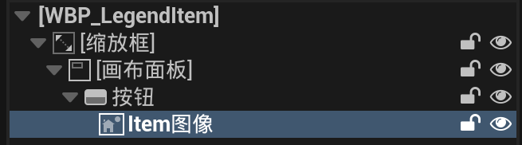
在事件图表中，创建BaseCharacter类引用类变量ItemClass并创建函数InitUI
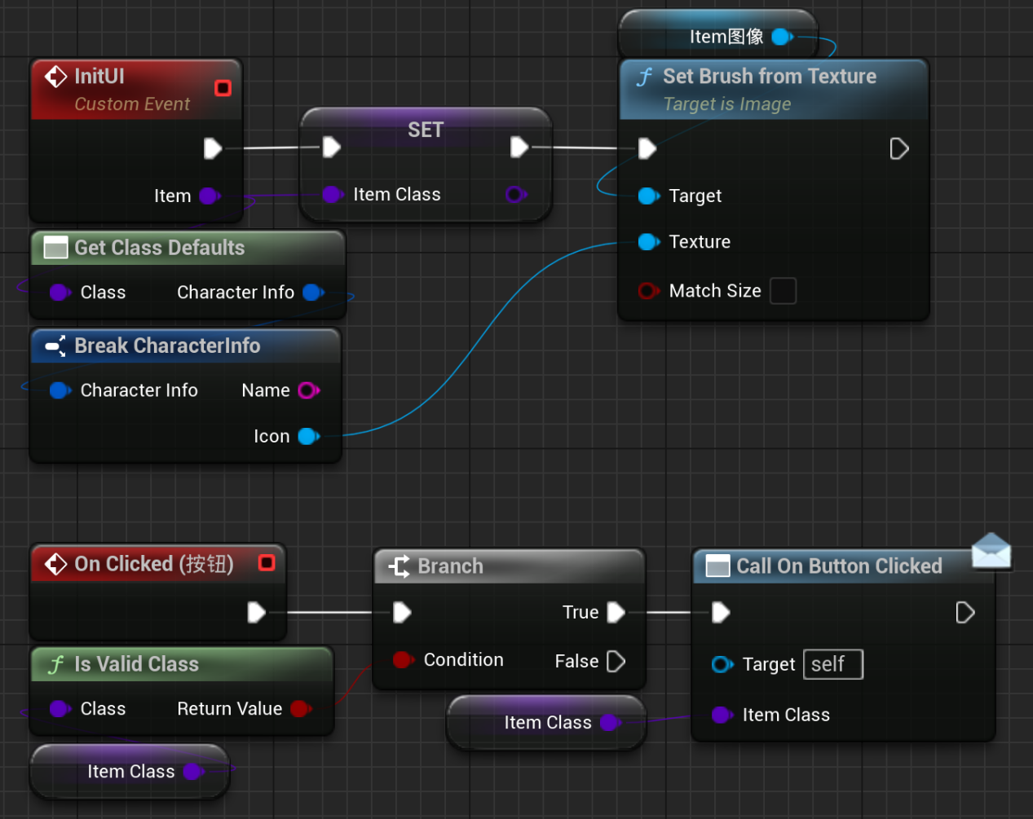
在WBP_SelectMenu中
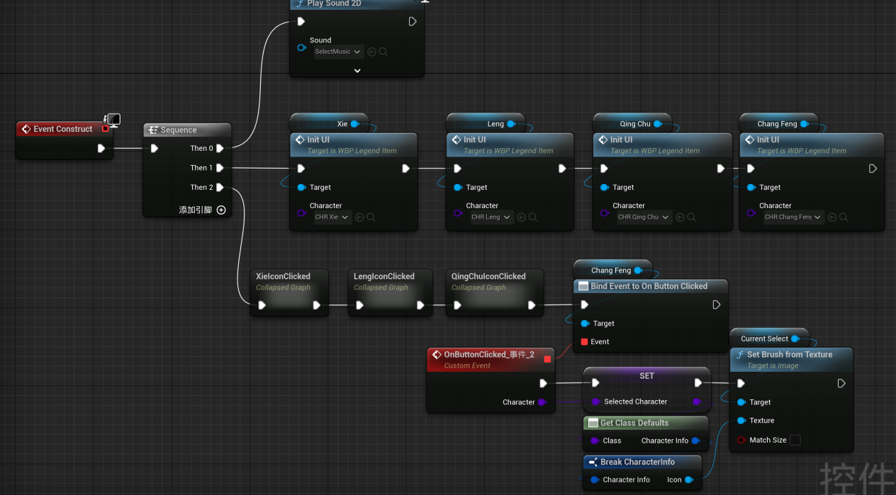

（单人游戏，不考虑多人游戏）
当我们想在关卡中动态创建初始化角色的时候，我们需要在Gamemode的构造函数中设置默认角色。
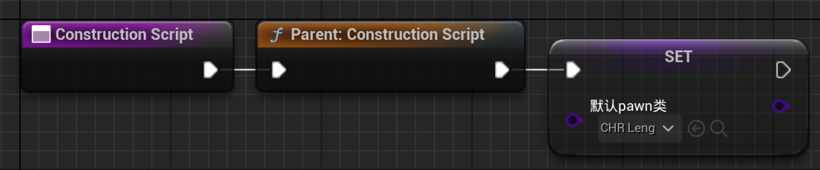
注意，GameMode的默认角色应当为None
还有一个方法：在关卡蓝图中
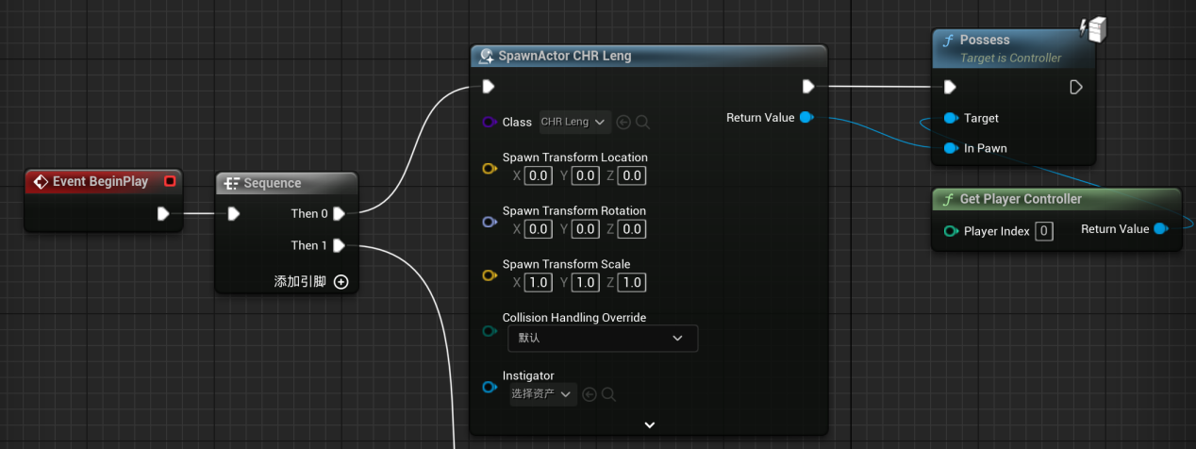
（经测试：在构造函数中实现，会更流畅）

最后实现：在SelectLevel中选择的英雄，作为一个数据传递到Desert关卡中，给默认角色进行初始化
这里要用到游戏实例
创建BP_BasseGameInstance
在游戏实例中创建变量Player0Pawn，用于传递数据，通过BPI得到数据。
在WBP_SelectMenu中通过给GI设置的方式传递数据。
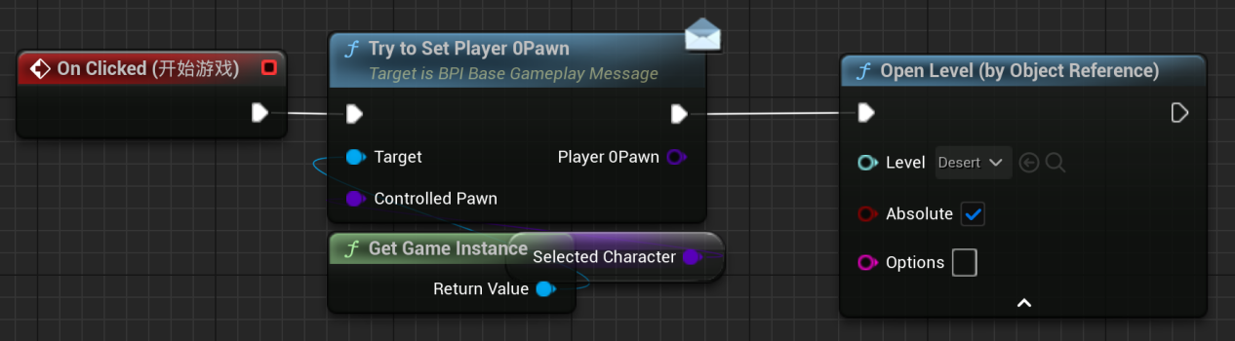
在GameMode中
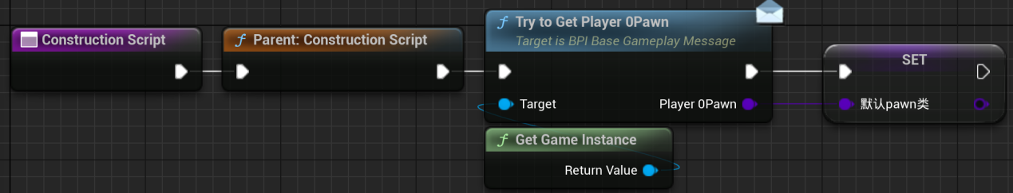
（最后一个节点是SetDefaultPawn）

打包问题解决：
烘焙的地图列表，进行更新
以及额外三项
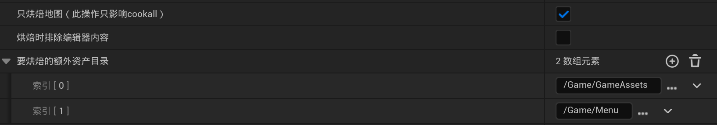

ESC菜单
开始ESC菜单之前，我们首先需要加上输入映射。
创建Interact_Quit，使用ESC键
ESC键不仅用于对战时打开菜单，也用于在其他菜单时返回上一菜单。

首先，在SinglePlayerMenu中实现。
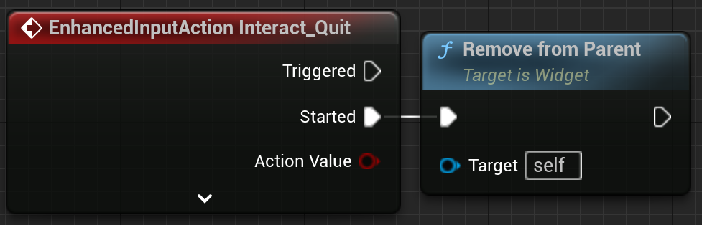
然后，实现WBP_BattleMenu
这个WBP需要继承自WBP_BaseWidget，以使用开关Widget的功能。
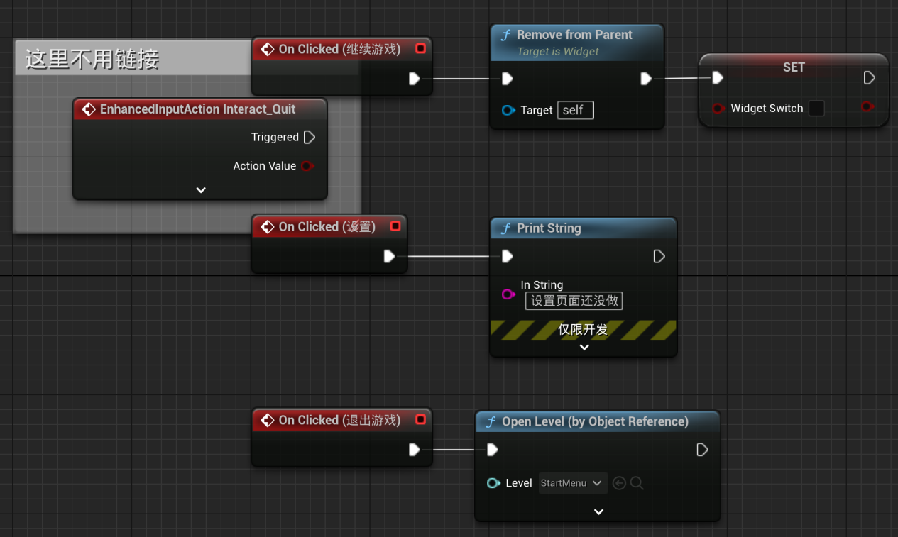
在关卡蓝图中
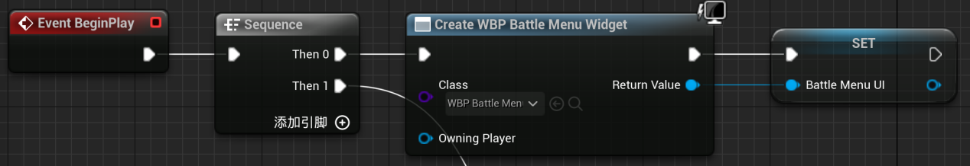
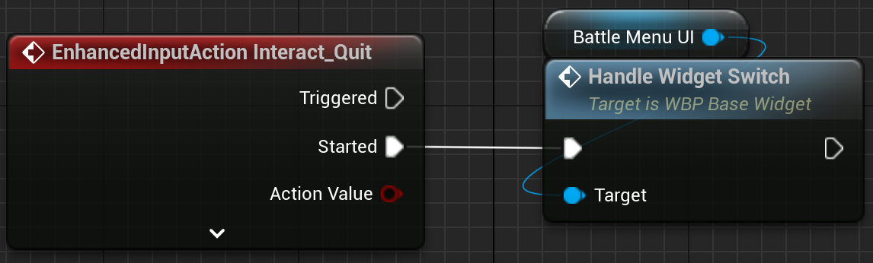完成

设置菜单
设置菜单中要设置的有：
窗口化
分辨率
Fsr开启
按键设置
音乐设置
等等

